**附件1：**

**湖北第二师范学院学生网上教学质量评价操作指南**

**一、网上评教网址与步骤**

**1、评教网址**  
　　校园网内的任何一台可以上网计算机均可进行。进入湖北第二师范学院网站首页，点击“教务在线”下的左侧导航栏点击“教务管理系统”，或直接在地址栏内输入以下任一网址，均可进入用户登录界面（如图1所示）。

|  |  |
| --- | --- |
| 教务管理系统登陆网址 | |
| <http://202.197.144.243:8082/> | <http://202.197.144.243:8083/> |
| <http://202.197.144.243:8084/> | <http://202.197.144.243:8085/> |
| <http://202.197.144.243:8086/> | <http://202.197.144.243:8087/> |
| <http://202.197.144.243:8088/> |  |

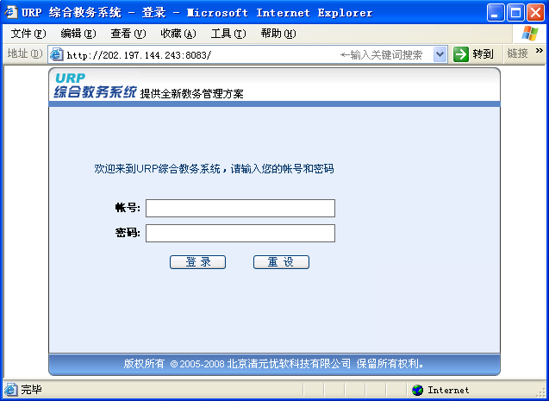

**图1 教务管理系统登陆界面**

**图1 教务管理系统登录界面**

**2、操作步骤**

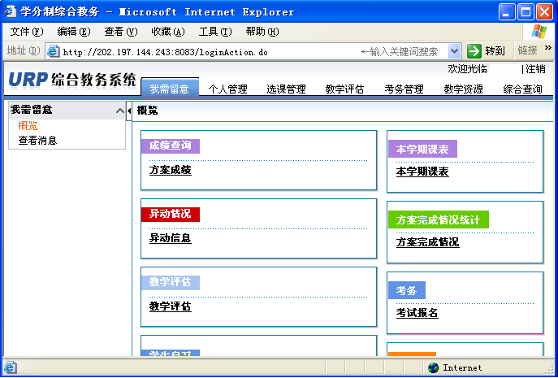**（1）用户登录。**在图示1所示的界面中录入账号（即学号）和密码。对密码已作更改的，以更改后的密码为准），点击“登录”按钮，即进入“教务管理系统”界面（如图2所示）。

**图2 教务管理系统界面**

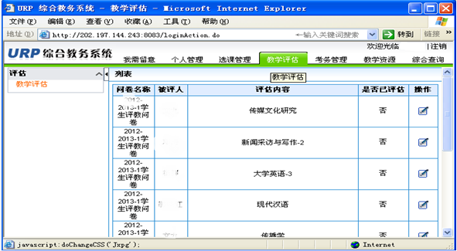**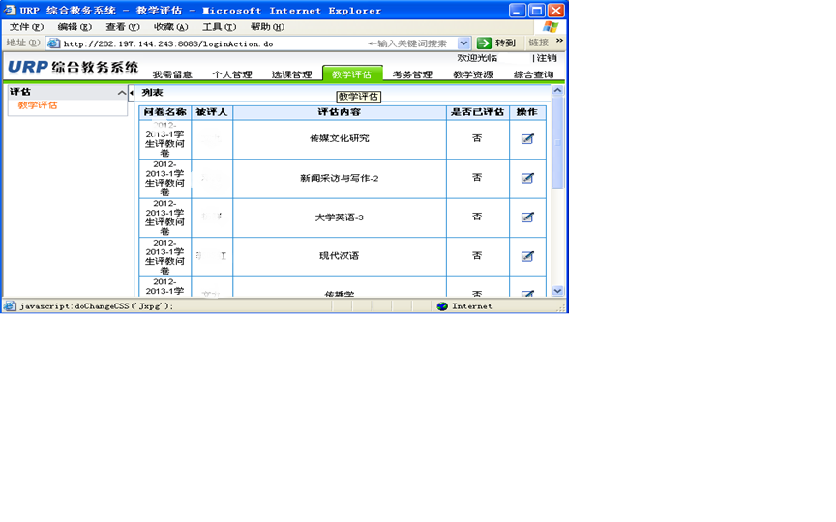（2）进入“教学评估”模块。**点击图2所示界面的“教学评估”按钮，进入教学评估模块界面（如图3所示）。仔细核对系统页面显示的评估信息，如果显示的被评人（任课教师）、评估内容（所授课程）与当前的课程信息不符，请及时与所在院（系）教学秘书联系或值班信息员联系，以免影响网上评教。

**图3 教学评估界面**

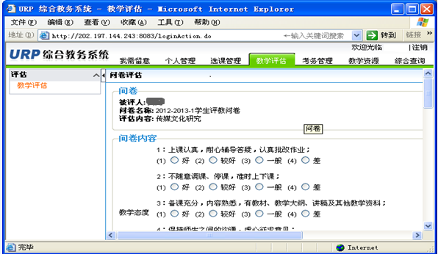**（3）评教。**信息核对无误后点击每份问卷“操作”项下的“评估”按钮，系统将显示具体的评估信息（如图4所示）。回答完整一份问卷后点击页面下端的“提交”按钮（系统要求每份问卷打开2分钟后方可提交），在弹出菜单上点击“完成”按钮，届时系统将返回“教学评估”界面，当“是否已评估”项显示为“是”，则表示已完成该门课程的评估。依次对图3界面所列所有课程进行评估，当“是否已评估”项全部显示为“是”时，表明评教完成。

**图4 评估问卷界面**

**（4）退出**。点击系统界面右上方的“注销”按钮退出教务管理系统。

**二、评教注意事项**  
　 1.系统开放期间，所有登陆链接地址均可访问，同学们可自行选择，如计算机反应超时或连接超时，可更换网址重新登录。

2.在指定的评教期间内，系统服务器是全天开启(处理数据时除外),全天24小时可评教，同学们可根据自己的实际情况选择在非高峰时期上网评教，以获得较快的网络连接速度。

3.评教时，同学们应以严肃认真的态度对每位任课教师进行评价，系统要求每份问卷打开2分钟后方可“提交”；评教完成后应仔细核对是否对本学期每位任课教师给予了评价，以防遗漏，确定无误后，再退出系统。

4.参加并完成了评教问卷的同学方可参加下一学期的网上选课及成绩查询，请务必在规定的评教时间内完成评教。

5.请同学们妥善保管好网上评教系统的密码，该密码为教务管理系统的登陆密码，在今后的网上选课、网上查阅成绩等环节中还将继续使用，因密码泄露导致数据被他人修改，后果自负。

6.本次教学评估将在指定时间关闭，不再开放补评。